Циклограмма двигательной активности детей
в летний период
Двигательная активность детей реализуется через организацию различных видов детской деятельности или их интеграцию с использованием разнообразных форм и методов работы. Циклограмма составляется на основании плана организации образовательной деятельности для каждой возрастной группы. Данная циклограмма разработана для старшей группы (таблица 1).
Таблица 1
понедельник | вторник | среда | четверг | пятница
Утро Прием на свежем воздухе
Здоровье Утренняя зарядка. Воспитание культурно-гигиенических навыков
Первая половина дня
Физкультур-ное занятие | Музыкаль-ное занятие | Рисование | Физкультурное занятие | Лепка
Самостоятельная деятельность детей
Здоровье Офтальмологическая пауза
Народные подвижные игры | Целевая прогулка  (в парк) | Игры с водой, песком | Музыкальное занятие | Спортивные игры (футбол, волейбол, бадминтон)
Труд в природе (на участке, палисаднике, огороде)
Самостоятельная деятельность детей
Здоровье Воспитание культурно-гигиенических навыков.
Обширное умывание
Вторая половина дня
Здоровье Зарядка после сна. Закаливание
Труд Хозяйственно-бытовой труд
Социализа-ция  Сюжетно-ролевые игры | Спортивно-досуговая деятельн-ость | Социализация  Экскурсия | Внутригрупповые соревнования | Танцевально-игровое творчество (инсценирование песен)
Самостоятельная деятельность детей
Вечер
Здоровье Профилактика плоскостопия
Спортивные эстафеты | Труд в природе | Игры по желанию детей | Индивидуальная работа по физическому воспитанию | Спортивные развлечения
Индивидуальная работа по физическому воспитанию

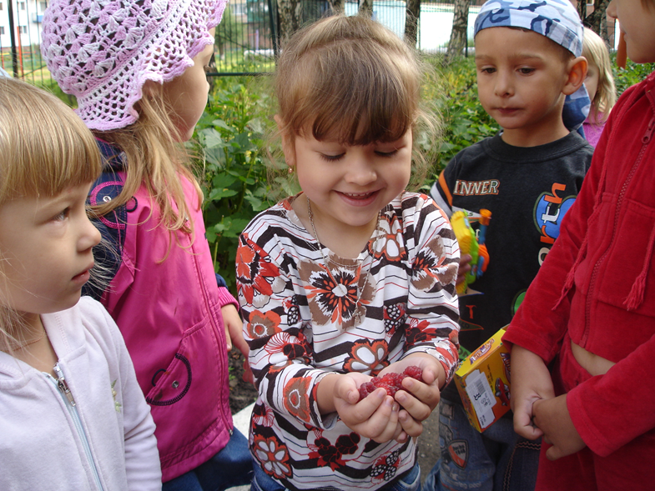
Сбор ягод в палисаднике

